Projeto ENEM – 14

Rio de Janeiro, ________ de _____________________________ de 2016.

MATÉRIA: | MATEMÁTICA |  | PROF.(A).: | Emanuel Jaconiano |  | SÉRIE:

ALUNO(A): |  |  | TURMA: | PV |  | TURNO:

1)
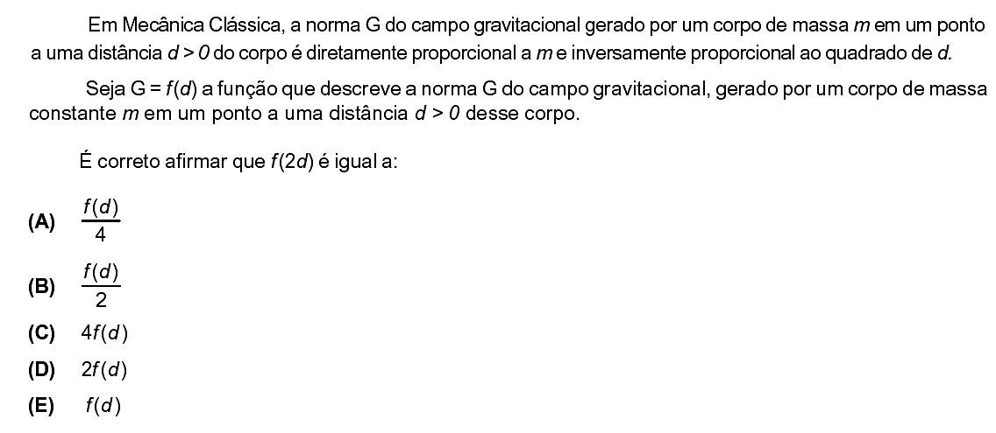

2) Segundo o matemático Leopold Kronecker (1823-1891), “Deus fez os números inteiros, o resto é trabalho do homem.”
Os conjuntos numéricos são, como afirma o matemático, uma das grandes invenções humanas. Assim, em relação aos elementos desses conjuntos, é correto afirmar que:

(A) o produto de dois números irracionais é sempre um número irracional.
(B) a soma de dois números irracionais é sempre um número irracional.
(C) entre os números reais 3 e 4 existe apenas um número irracional.
(D) entre dois números racionais distintos existe pelo menos um número racional.
(E) a diferença entre dois números inteiros negativos é sempre um número inteiro negativo.

3) A palavra “perímetro” vem da combinação de dois elementos gregos: o primeiro, perí, significa “em torno de”, e o segundo, metron, significa “medida”. O perímetro do trapézio cujos vértices têm coordenadas (-1, 0), (9, 0), (8, 5) e (1, 5) é:
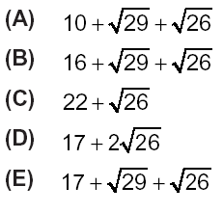

4) A automedicação é considerada um risco, pois, a utilização desnecessária ou equivocada de um medicamento pode comprometer a saúde do usuário: substâncias ingeridas difundem-se pelos líquidos e tecidos do corpo, exercendo efeito benéfico ou maléfico. Depois de se administrar determinado medicamento a um grupo de indivíduos, verificou-se que a concentração (y) de certa substância em seus organismos alterava-se em função do tempo decorrido (t), de acordo com a expressão abaixo:
em que y0 é a concentração inicial e t é o tempo em hora. Nessas circunstâncias, pode-se afirmar que a concentração da substância tornou-se a quarta parte da concentração inicial após:
(A) 1/4 de hora
(B) meia hora
(C) 1 hora
(D) 2 horas
(E) 4 horas

4)
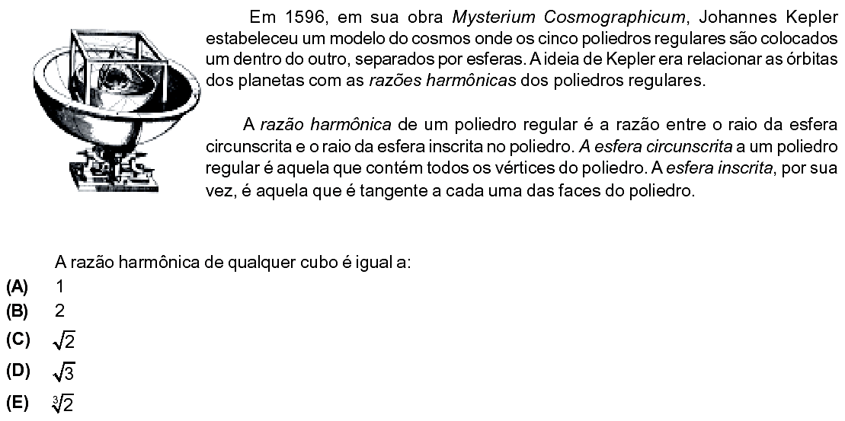

5)
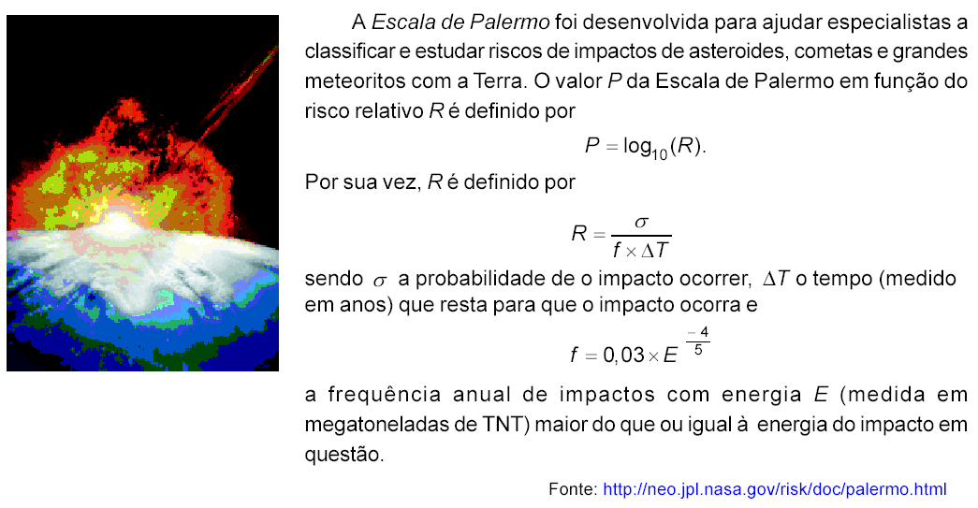

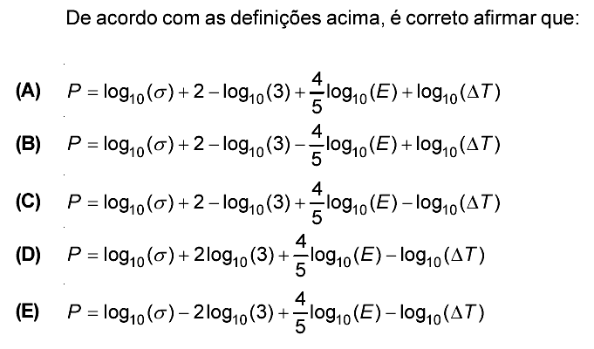

6) Certas imagens captadas por satélites espaciais, quando digitalizadas, são representadas por formas geométricas de aspecto irregular ou fragmentado, conhecidas por fractais. Podem-se obter tais fractais pela alteração da forma original de uma curva por meio de um processo em que os resultados de uma etapa são utilizados como ponto de partida para a etapa seguinte.
Considere o processo tal que, em todas as etapas, cada segmento de reta é transformado em uma poligonal cujo comprimento é quatro vezes a terça parte do segmento original, como ilustrado na figura a seguir:
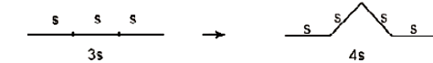

Por esse processo, a partir de um quadrado com 1 metro de lado, obtém-se a seqüência de figuras:
O perímetro, em metro, do quinto polígono dessa sequência é:
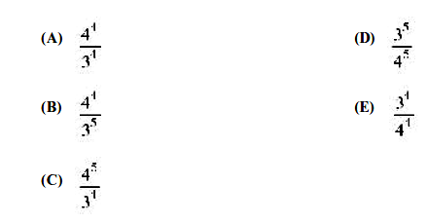

7)
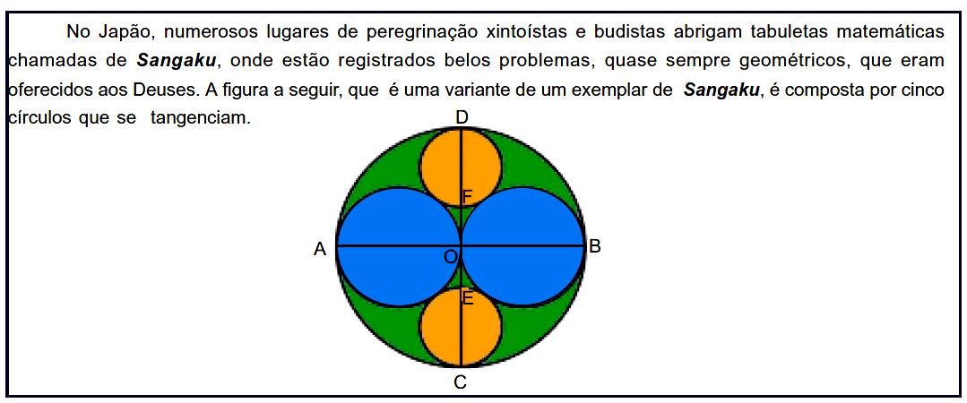

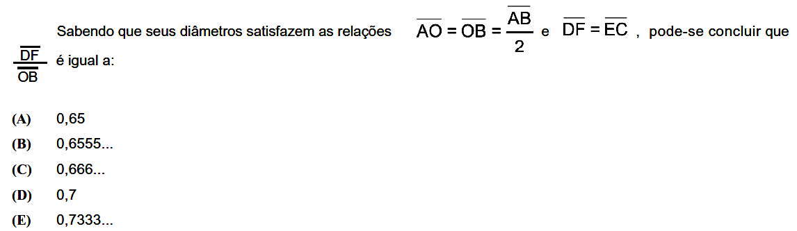

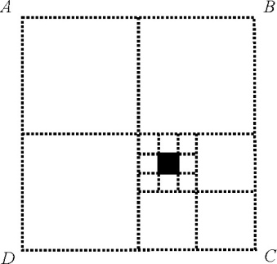
8) A figura apresenta quadrados de quatro tamanhos diferentes. A área do pequeno quadrado preto é 1 cm². Qual é a área do quadrado maior ABCD?

a) 36 cm² | b) 72 cm² | c) 108 cm² | d) 144 cm² | e) 180 cm²

9) Numa maratona com 2016 participantes, o número de corredores que chegaram antes de Josias foi igual a um quarto do número de corredores que chegaram depois de Josias. Em que lugar chegou Josias?

a) 404º | b) 405º | c) 407º | d) 1007º | e) 1008º

10) Qual das equações abaixo resolve o problema a seguir?
“Uma quantidade x de amigos resolveu fazer uma viagem juntos, dividindo igualmente suas despesas, no total de 6000 reais. Entretanto, na última hora, três dos amigos desistiram e cada um dos que foram viajar teve que arcar com uma despesa extra de 100 reais. Incluindo os que desistiram, quantos amigos eram? ”
a) | b) | c) | d) | e)

